Automatische Schiebetür Antrieb SLX-D

Gilgen Door Systems

Eigenschaften

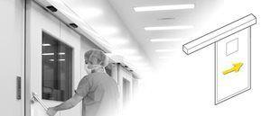

HAN:

SLX-D_Hermetic

Antriebsart

automatisch

Art Türanlage

Türanlage (baumustergeprüft), Türanlage für Flucht-/Rettungswege

Flügelanordnung Schiebetüranlage

parallel

Öffnungsart

Schiebetür

Werkstoff

Glas, Metall

Öffnungsrichtung

Schiebefunktion